STT-NF

Praktikum SIG Aplikasi Google Map 1

TEKNIK INFORMATIKA / SISTEM INFORMASI

STT TERPADU NURUL FIKRI

**Aplikasi Google Map 1**

# Pokok Bahasan

* Mengenal aplikasi Google Map
* Membuat tagging peta tematik dengan Google Map

# Tujuan Praktikum

Setelah melakukan praktikum mahasiswa diharapkan mampu

* Memahami konsep penggunaan peta vector Google Map
* Memahami manajemen peta dan tagging peta tematik menggunakan Google Map
* Menyimpan peta tematik sendiri menggunakan Google Map

# Tugas Pendahuluan

1. Sebutkan 5 fungi dari aplikasi Google Map?
   * **Navigasi**: Google Maps menyediakan petunjuk arah berbasis GPS untuk berjalan kaki, bersepeda, berkendara, dan transportasi umum.
   * **Pencarian Lokasi**: Pengguna dapat mencari alamat, tempat, atau bisnis di berbagai wilayah, baik lokal maupun internasional.
   * **Informasi Lalu Lintas**: Menyediakan informasi tentang kondisi lalu lintas secara real-time, seperti kemacetan, kecelakaan, dan rute tercepat.
   * **Street View**: Fitur ini memungkinkan pengguna melihat tampilan jalanan secara langsung dalam format 360 derajat, membantu mengenali tempat secara visual.
   * **Integrasi dengan Bisnis**: Google Maps menampilkan informasi tentang bisnis, termasuk jam operasional, ulasan pengguna, dan foto, sehingga memudahkan pengguna menemukan layanan yang dibutuhkan.
2. Sebutkan dan jelaskan sektor industri apa yang menggunakan Google Map?
3. **Transportasi dan Logistik** : Industri transportasi dan logistik menggunakan Google Maps untuk merencanakan rute pengiriman yang paling efisien, memantau lalu lintas secara real-time, dan melacak posisi kendaraan. Fitur navigasi ini membantu mengurangi waktu tempuh dan biaya bahan bakar.
4. **Pariwisata dan Perhotelan** : Dalam industri pariwisata, Google Maps digunakan untuk memandu wisatawan ke lokasi-lokasi wisata, hotel, dan restoran. Fitur ulasan, foto, dan Street View membantu wisatawan memilih tempat yang diinginkan serta merencanakan perjalanan dengan lebih baik.
5. **Ritel dan E-commerce :** Perusahaan ritel dan e-commerce menggunakan Google Maps untuk menampilkan lokasi toko fisik kepada pelanggan, memberikan petunjuk arah, dan mengoptimalkan pengiriman barang. Beberapa aplikasi e-commerce bahkan memanfaatkan fitur API Google Maps untuk melacak pesanan secara real-time.
6. **Real Estate dan Properti** : Dalam sektor properti, agen dan calon pembeli menggunakan Google Maps untuk melihat lokasi properti yang dijual atau disewakan, serta mengevaluasi kondisi lingkungan sekitar seperti akses jalan, fasilitas umum, dan transportasi.
7. **Pemerintah dan Layanan Publik** : Pemerintah dan instansi publik menggunakan Google Maps untuk pemetaan wilayah, perencanaan tata ruang, pengelolaan bencana, dan layanan darurat. Aplikasi ini membantu dalam analisis geografis dan mendukung keputusan terkait infrastruktur dan pelayanan masyarakat.

# Mengenal Lingkungan Aplikasi Google Map

1. Buka aplikasi Google Map: [https://maps.google.com](https://maps.google.com/)

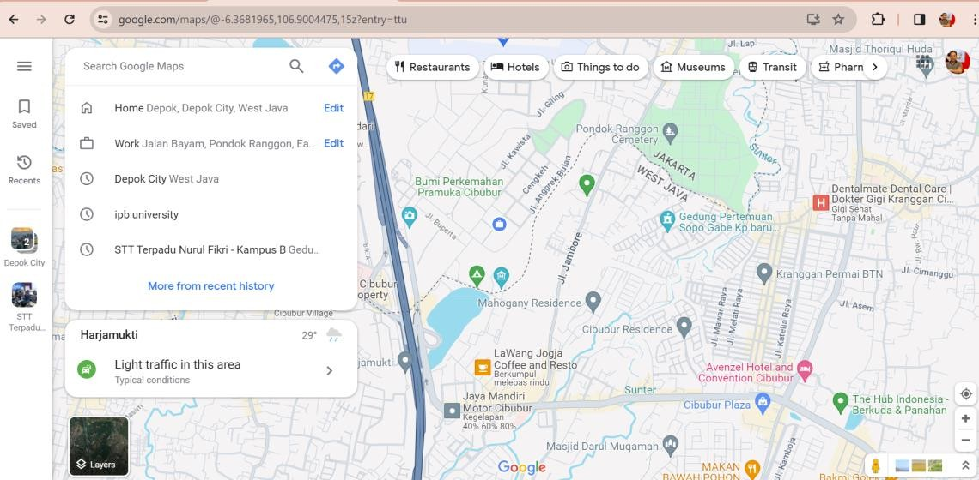

1. Ketikan di pencarian: Depok + West + Java, screenshot aplikasi Google Map hasil pencarian di bawah ini:

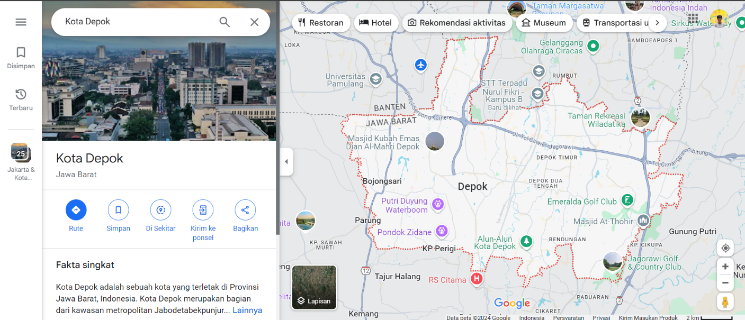

1. Perhatikan potongan URL dari hasil pencarian tersebut:

[https://www.google.com/maps/place/Depok+City,+West+Java/@-6.3876714,106.7353941,12z](https://www.google.com/maps/place/Depok%2BCity%2C%2BWest%2BJava/%40-6.3876714%2C106.7353941%2C12z)

Apakah nilai yang ditunjukan oleh URL diatas:

* + -6.3876714 : Garis Lintang
  + 106.7353941 : Garis Bujur
  + 12z : Zoom In dan Zoom Out

Ubah nilai-nilai diatas dan jelaskan perubahan yang terjadi dari peta google map, kemudian screenshot dan tampilkan di bawah ini:

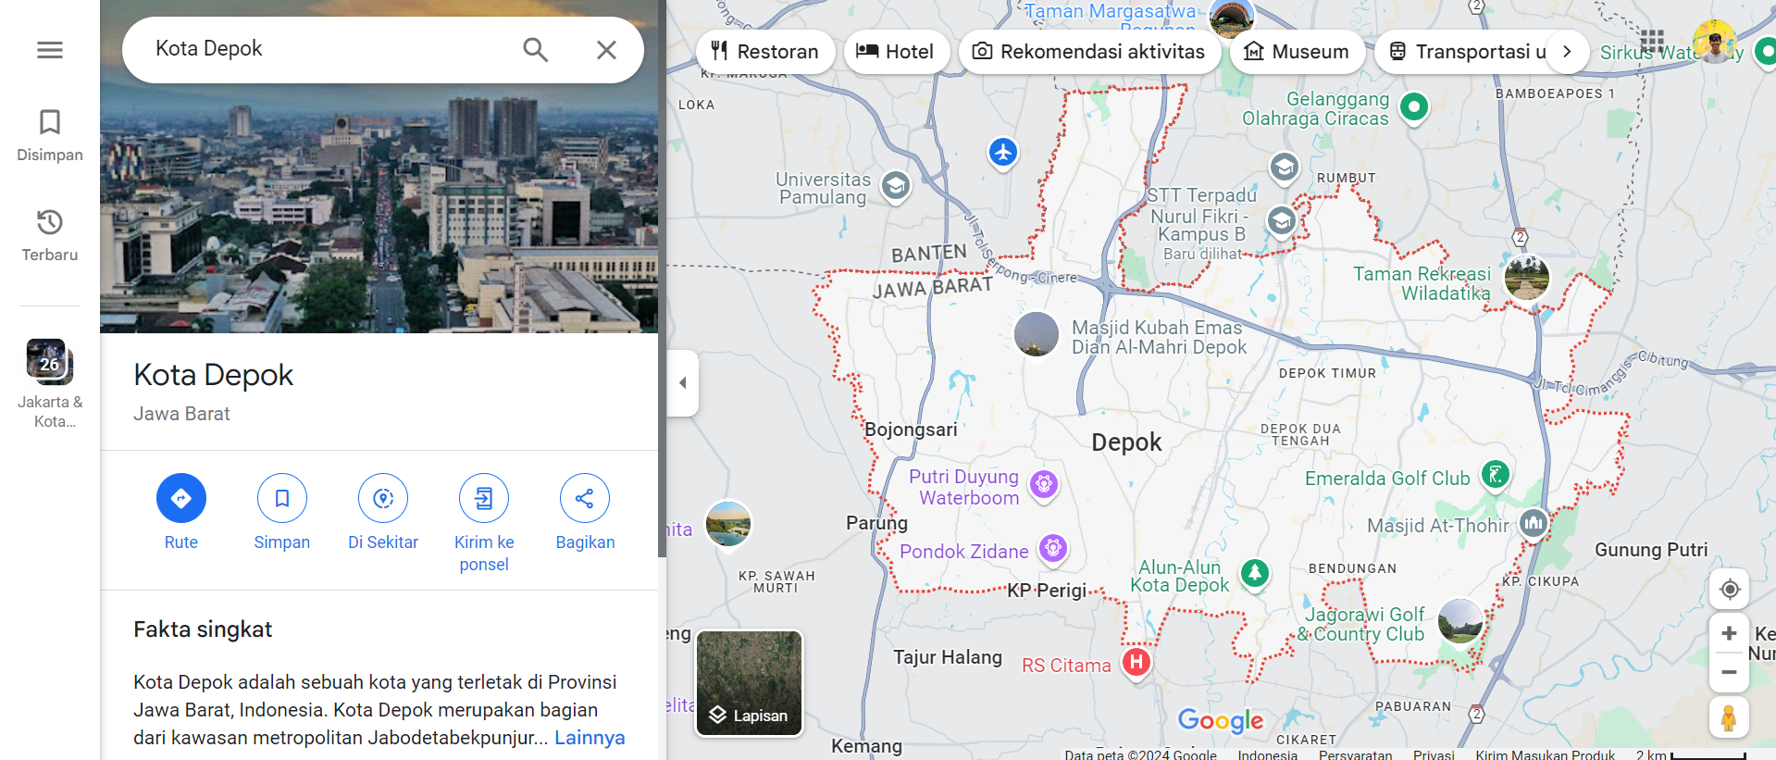

# Praktikum Mandiri 1

1. Buka aplikasi Google Map di tab baru browser anda
2. Ketikan di pencarian untuk kota favorit anda, misal Yogyakarta atau Bandung
3. Zoom dengan nilai 14 dan screenshot peta di google map dan tampilkan dibawah ini :

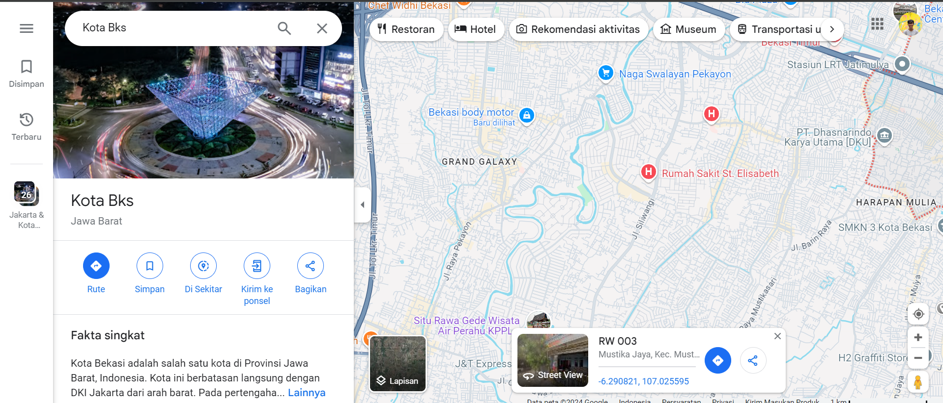

1. Carilah tempat penginapan (Hotel) di kota tersebut dengan kriteria:
   1. Tarif maksimal 300ribu
   2. Rating diatas 4.5+,
   3. Untuk kamar dengan 4 tamu
   4. Free Wifi

screenshot dan tampilkan hasilnya dibawah ini:

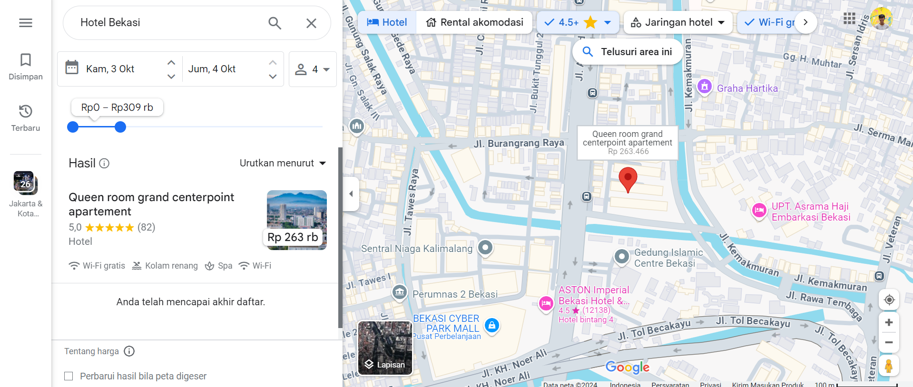

# Manajemen Peta dan Geotagging Lokasi

1. Kembali buka peta Kota Depok pada aplikasi Google Map
2. Catat nama dan koordinat beberapa lokasi yang mudah dikenali dan simpan sebagai file csv (tempat_favorit_depok.csv) dengan separasi data menggunakan koma, seperti yang diperlihatkan dalam Gambar berikut ini:

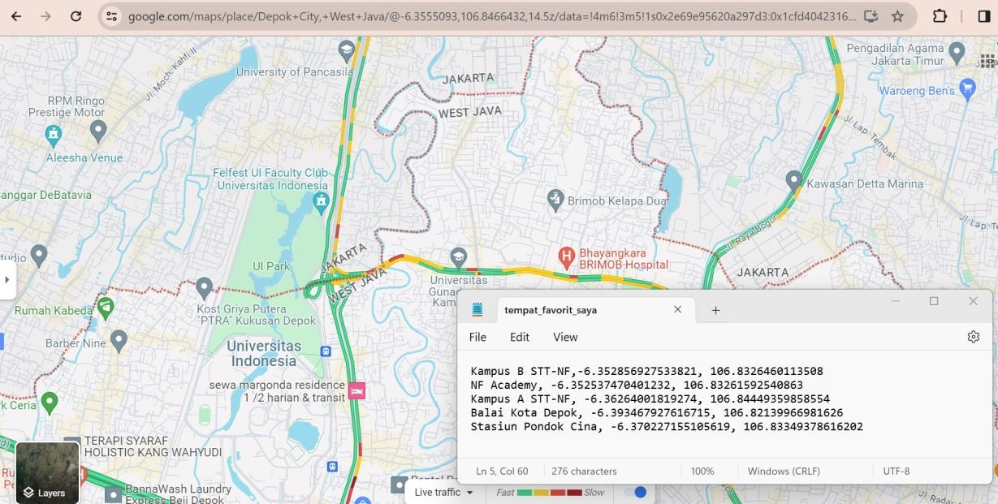

1. Selanjutnya dari menu Google Map pilih menu Saved → Maps → Open My Maps →

Create A New Map.

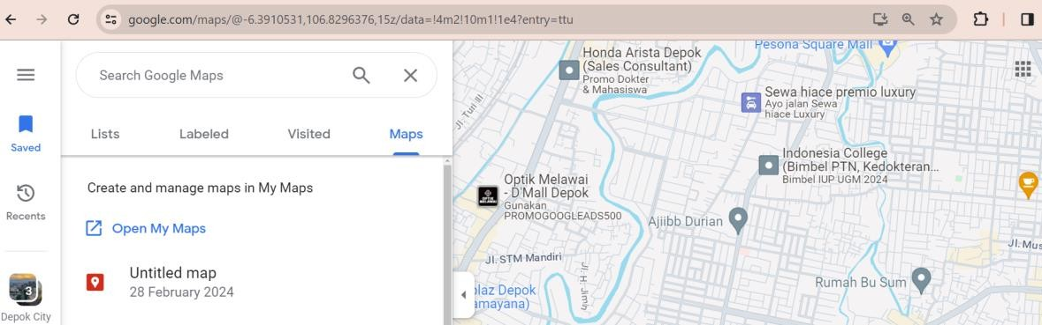

1. Lakukan import data layer file csv yang telah dibuat pada tahap sebelumnya

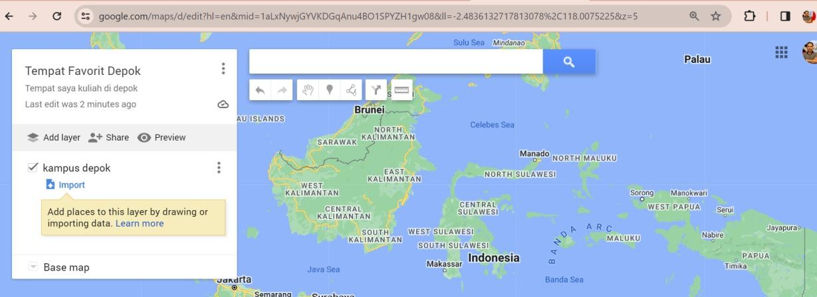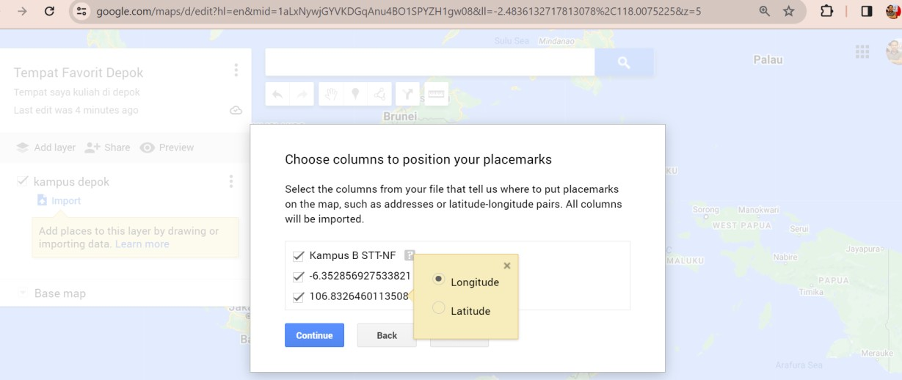

1. Tampilkan hasil create map anda

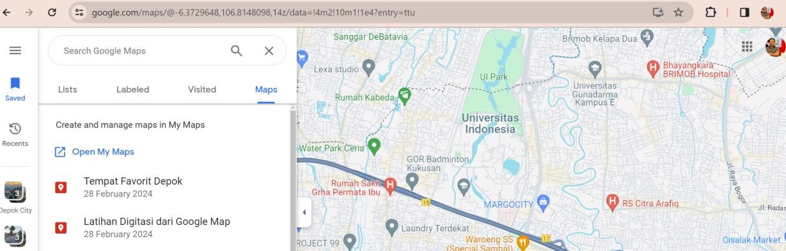

1. Pilih map yang baru dibuat
2. Tampilan mode Base Map

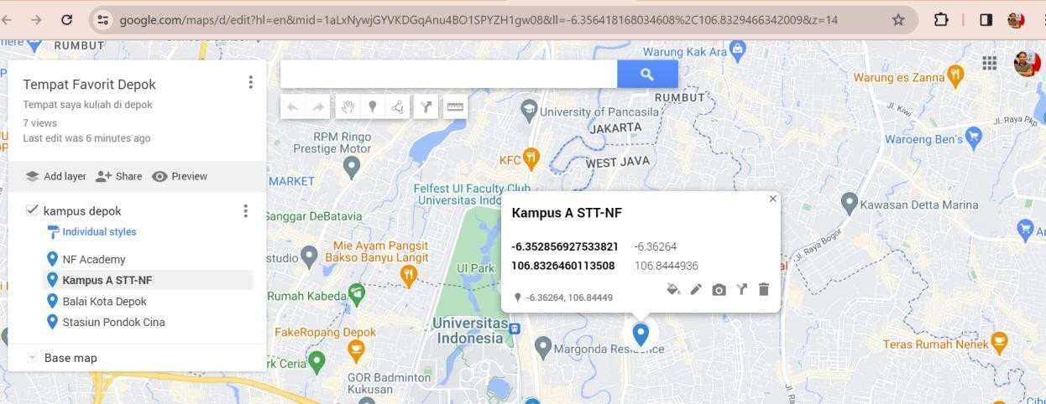

* + Pilih menu Google Map: Saved → Maps → pilih nama peta yang telah dibuat
  + Click link Open in My Maps
  + Pilih menu Base Map dengan opsi mode white seperti: light, mono atau simple

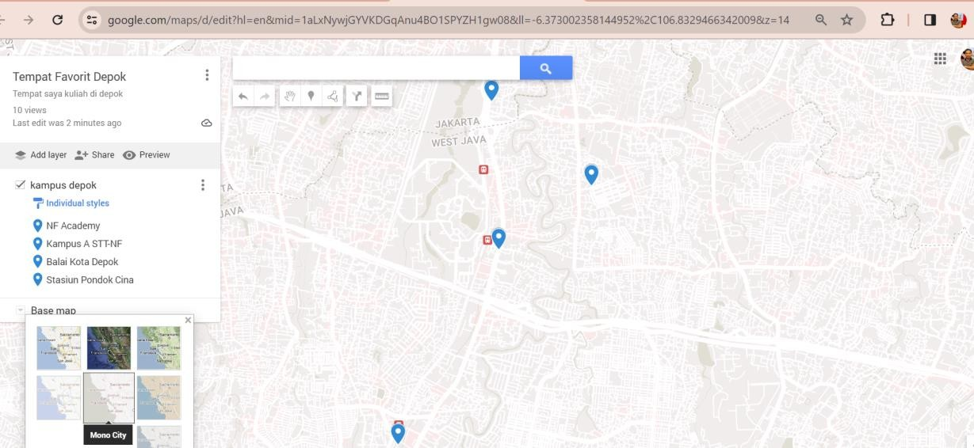

**Hasil Manajemen Peta Geotagging Lokasi**

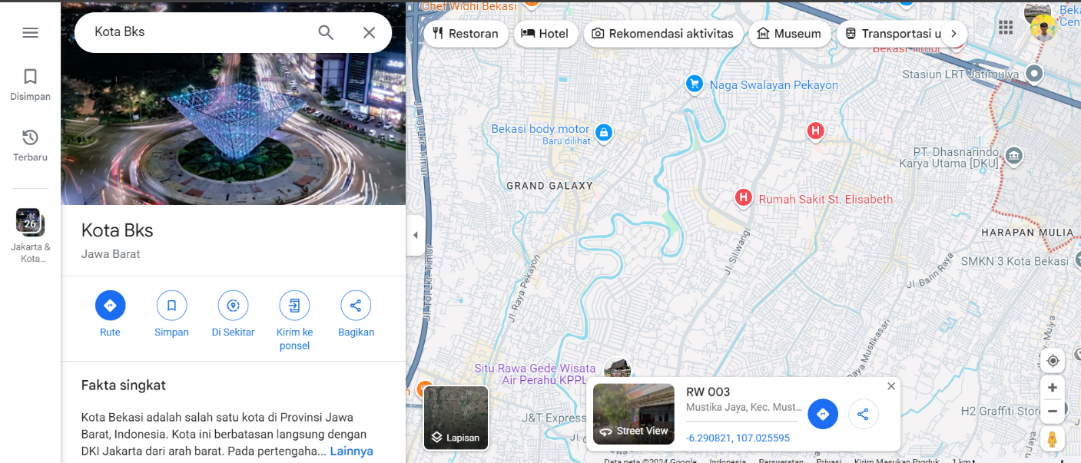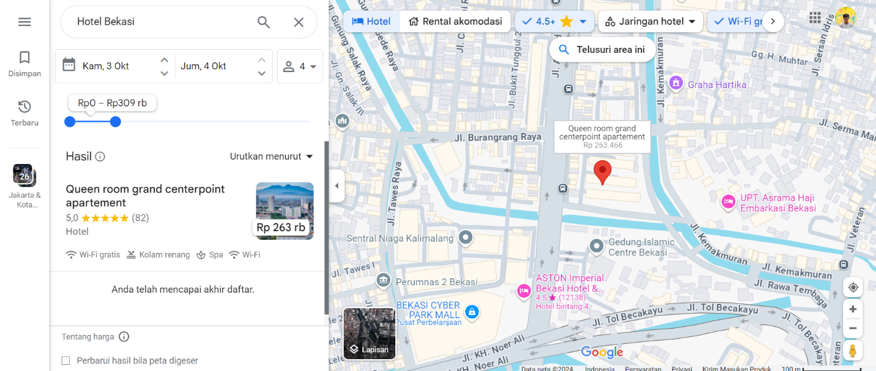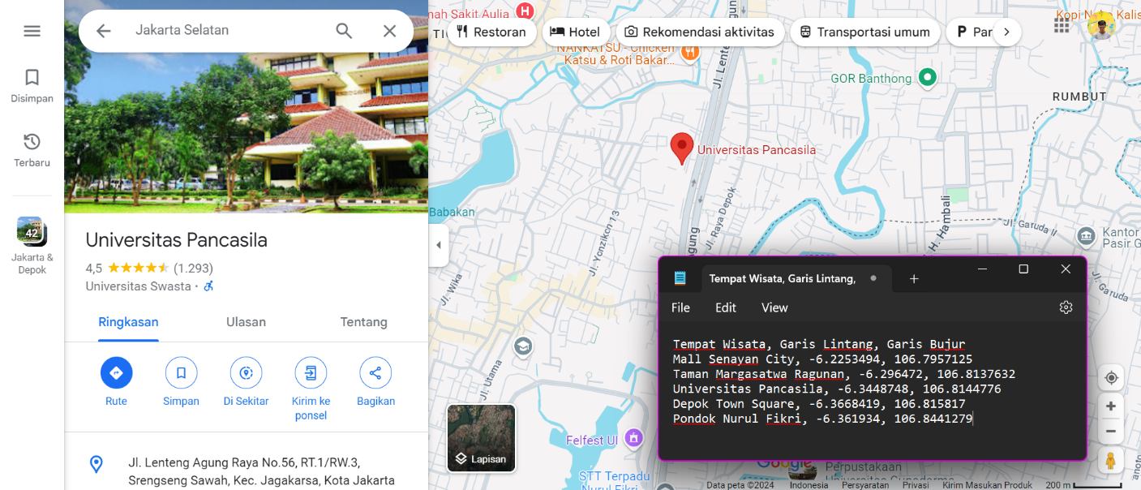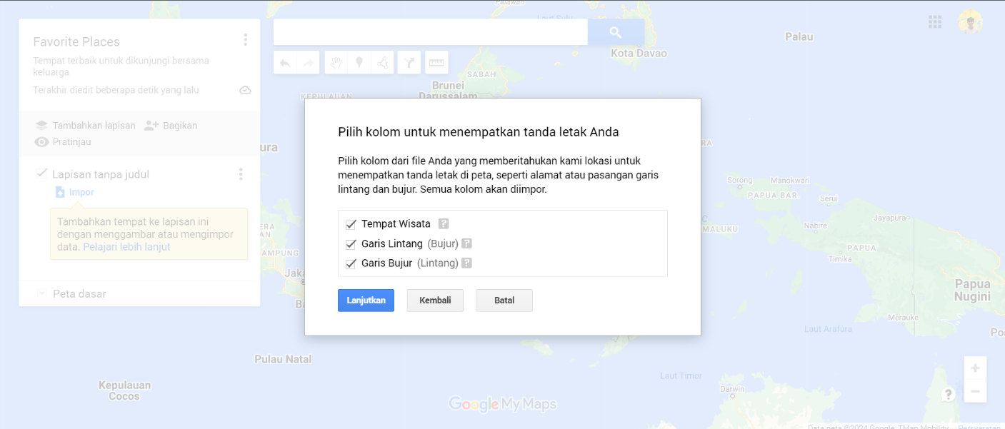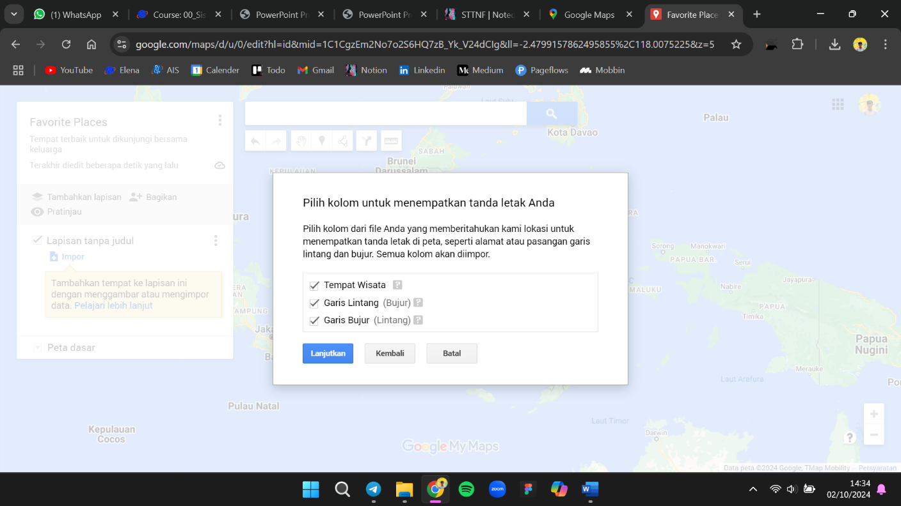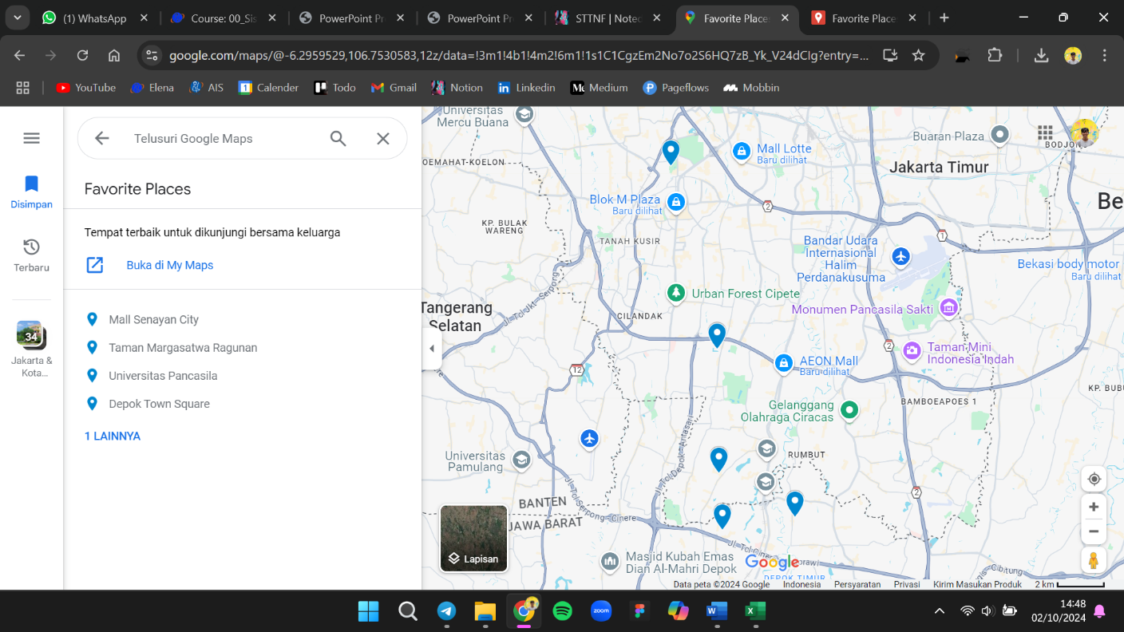

# Praktikum Mandiri 2

1. Buat topik manajemen map lokasi di Kota Depok dan sekitarnya menggunakan Google Map dengan topik sebagai berikut (minimal ada 8 lokasi)
   1. Taman kota
   2. Setu atau waduk seputar kota Depok (jika ada di perbatasan depok dapat dimasukan)
   3. Rumah sakit / Puskesmas
   4. Lapangan olah raga / GOR
2. Screenshot hasilnya peta anda tampilkan didalam laporan ini

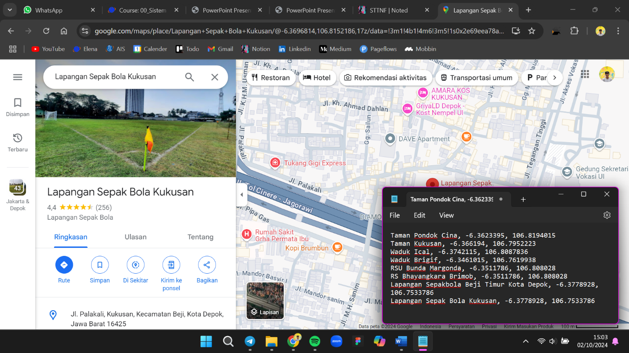

Gambar 1 - Garis Lintang dan Garis Bujur Destinasi Kota Depok

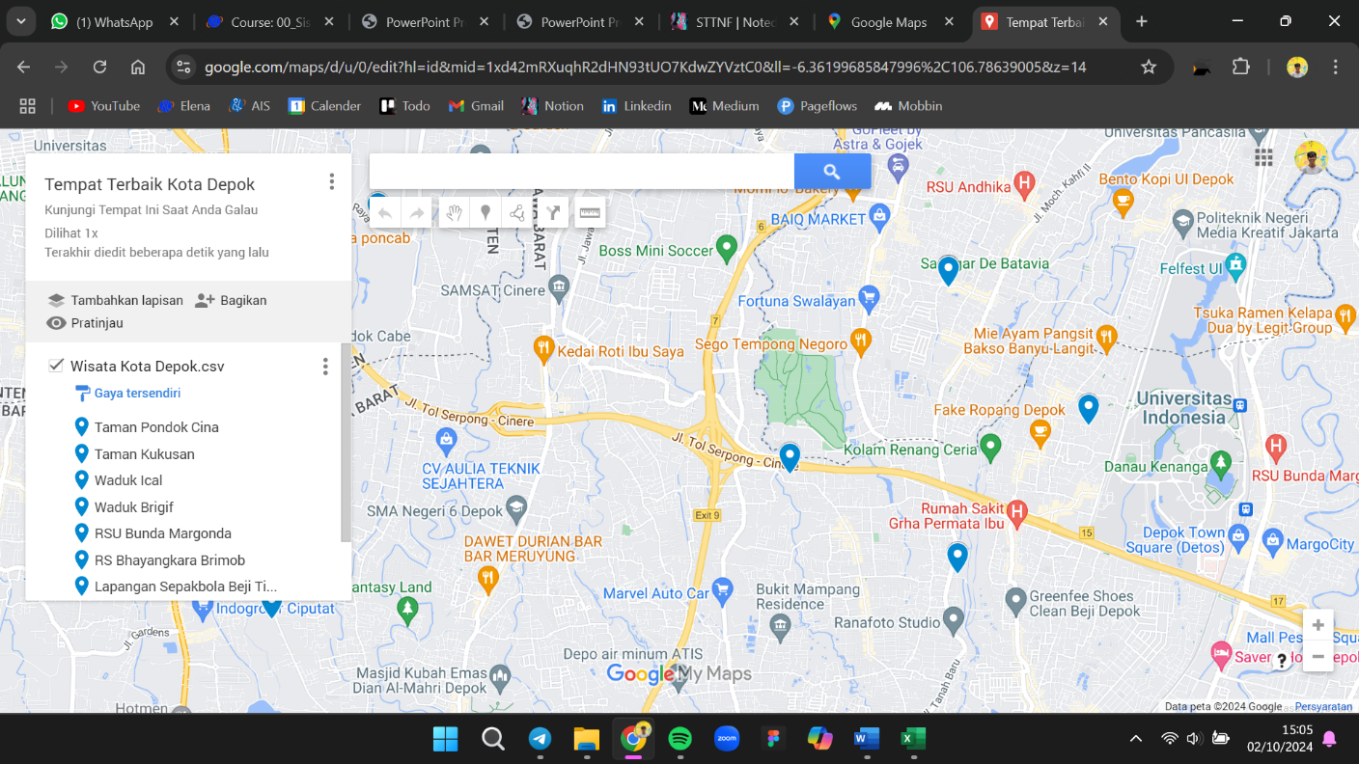

Gambar 2 - Tempat Tersimpan Kota Depok

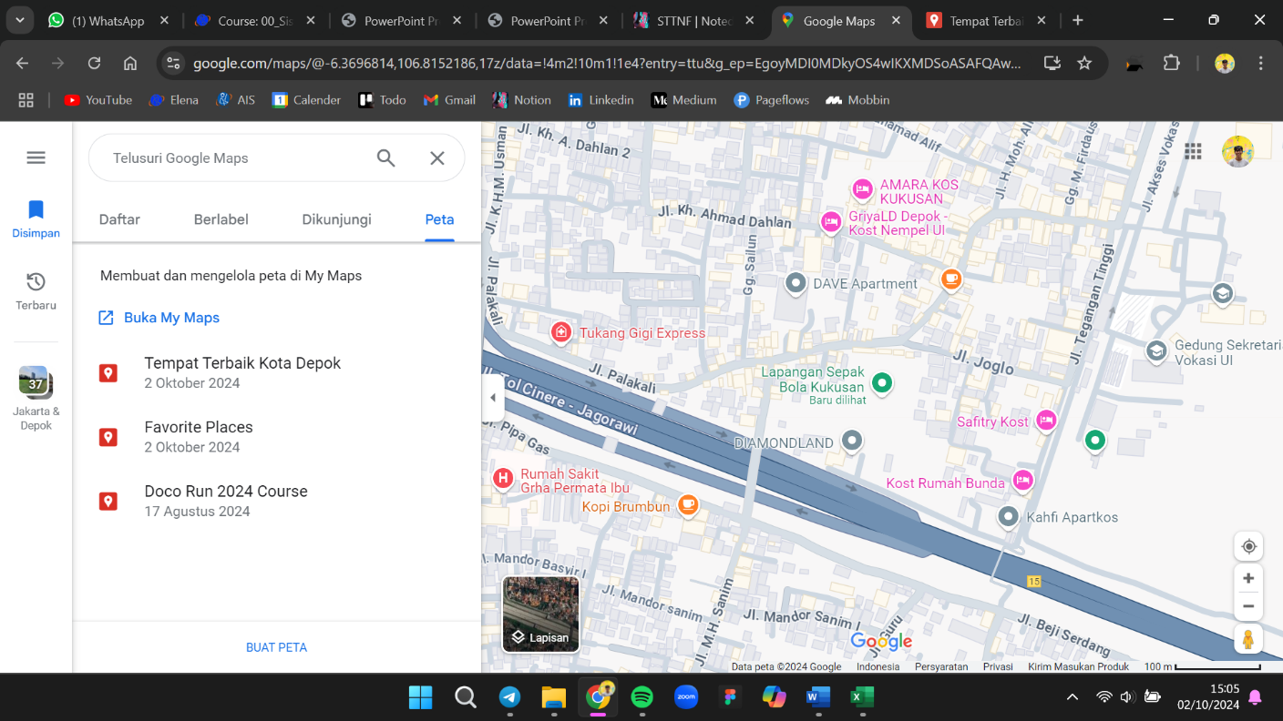

Gambar 3 - Tempat Terbaik Tersimpan Di Google Maps